FINAL DE GESTION DE DATOS
Forma de Aprobación

A efectos de aprobar este examen final deberá sumar como mínimo 6 (seis) puntos y tener el ejercicio práctico correcto.
Puntajes:
1.a) Respuesta correcta 1 punto, respuesta incorrecta resta 1 punto.
1.b) Respuesta correcta 1 punto, respuesta incorrecta resta 1 punto.

2.a) 2 puntos 2.b) 2 puntos 3.a) 2 puntos 3.b) 2 puntos

CUESTONARIO

Contestar por Verdadero o Falso

1.a) En un modelo OLAP se puede aplicar normalización en cualquier tabla que no sea la Tabls de Hechos.

1.b) En un modelo de DB OLTP el concepto de transacción está asociado a la atomicidad de procesamiento

Responder exactamente lo solicitado en la pregunta en no más de 15 renglones.

2.a) Defina os conceptos de Datawarehouse y Datamart. Especialmente Similitudes y diferencias.

2.b) Describa y cite al menos un ejemplo de una represtación computacional que permite representar computacionalmente un grafo irrestricto.

3) Dado el siguiente modelo de entidad relación y la consulta asociada:

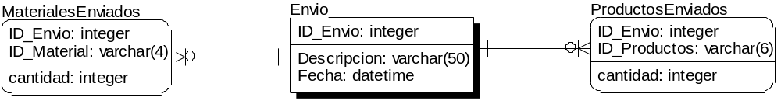

3.a) Determine cual de las siguientes opciones coincide con el resultado que arrojaría la consulta, en caso de no ser ninguna de estas agregue una opción E que explique claramente cual seria el resultado.

select count(id_material),count(id_productos)
from envío e ,materialesenviados m ,productosenviados p
where e.ID_Envio=m.ID_Envio and e.ID_Envio=p.ID_Envio
group by e.ID_Envio
Opción | Filas | Columna 1 | Columna 2
A | 1 por c/ envío | Cantidad de materiales del envío | Cantidad de productos del envío
B | 1 por c/ envío con al menos 1 material y al menos 1 producto | Cantidad de materiales del envío | Cantidad de productos del envío
C | Una única fila | Cantidad de materiales de todos los envíos | Cantidad de productos de todos los envíos
D | 1 por c/ envío con al menos 1 material o al menos 1 producto | Cantidad de materiales del envío por cantidad de productos del envío | Cantidad de materiales del envío por cantidad de productos del envío
3.b) Considerando que no se realizan inserts ni deletes masivos y que las PKs de las tablas no se pueden modificar. Escriba el o los triggers necesarios para que se cumpla la siguiente restricción “No pueden existir envíos que solo tengan materiales asociados”

